MENU

שנם שני סוגי תפריטים
Options menu
Context menu

OPTIONS MENU
- XML

1.במידה ולא קיימת תיקיית menu בתוך תיקיית res אזיי ניצור אותה,ועל מנת לבנות תפריטים נעמוד על תיקיית menu וניצור קובץ xml חדש מסוג menu
2.ב-resource type נסמן menu

3.כל תפריט יהיה שייך ל-activity ספציפי.
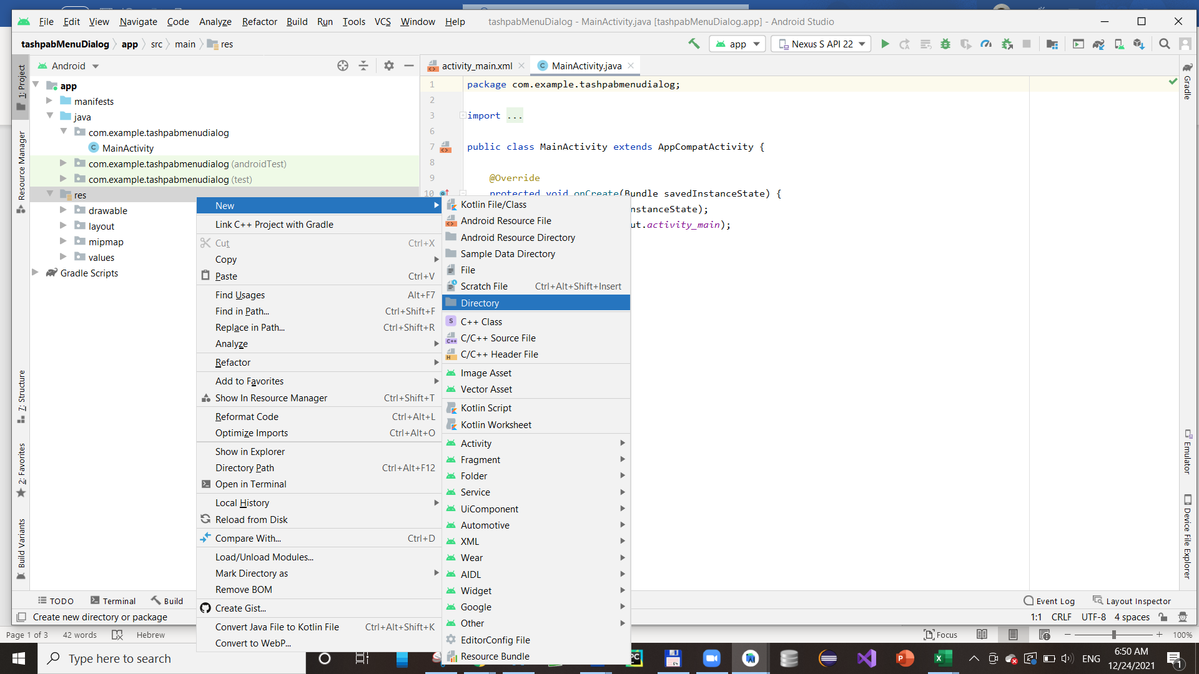
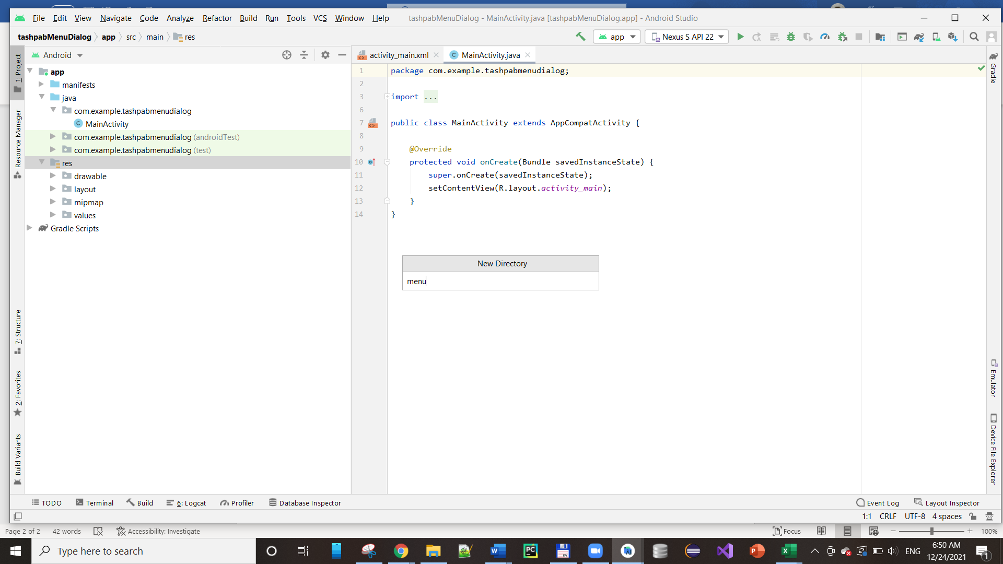
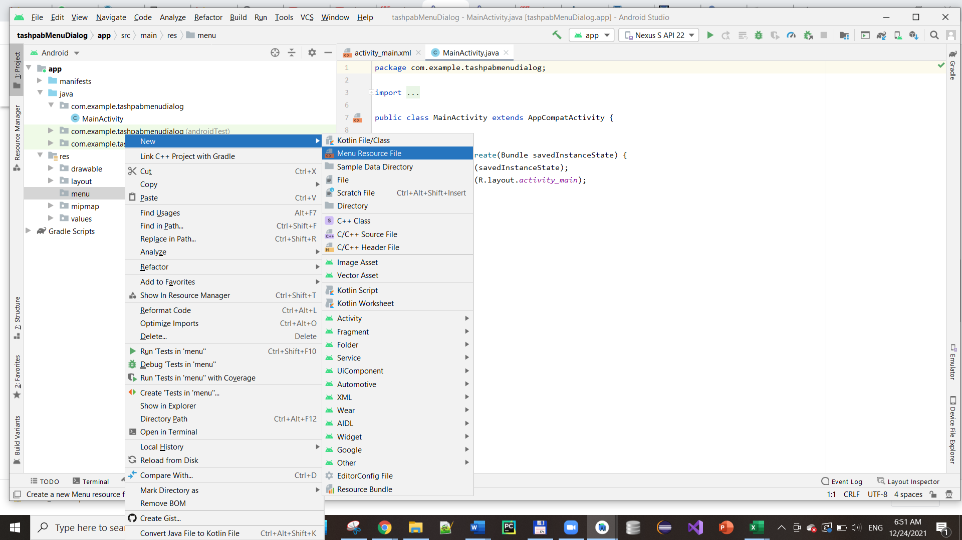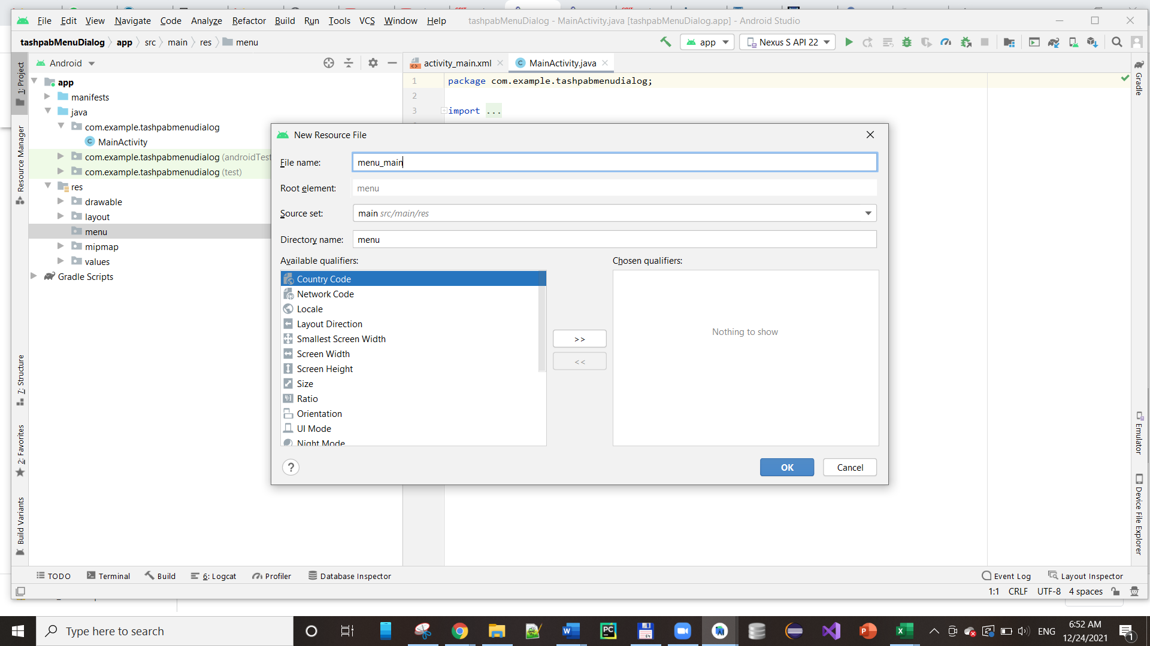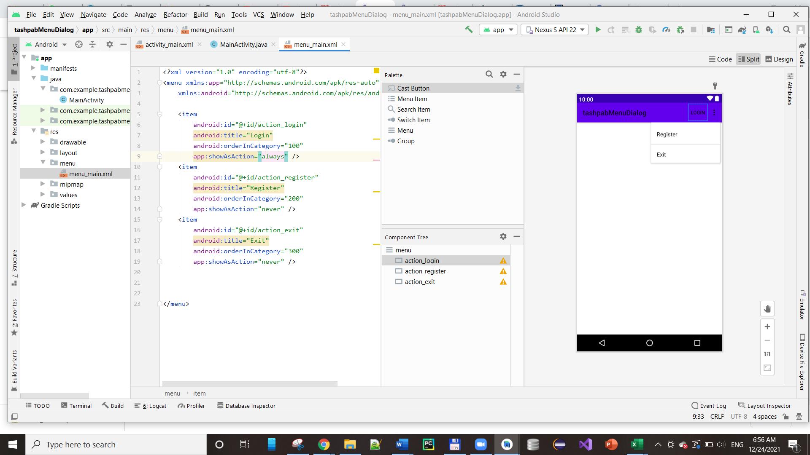

- JAVA

- Inflate the menu = onCreateOptionsMenu
- Get chosen menu = onOptionItemSelect
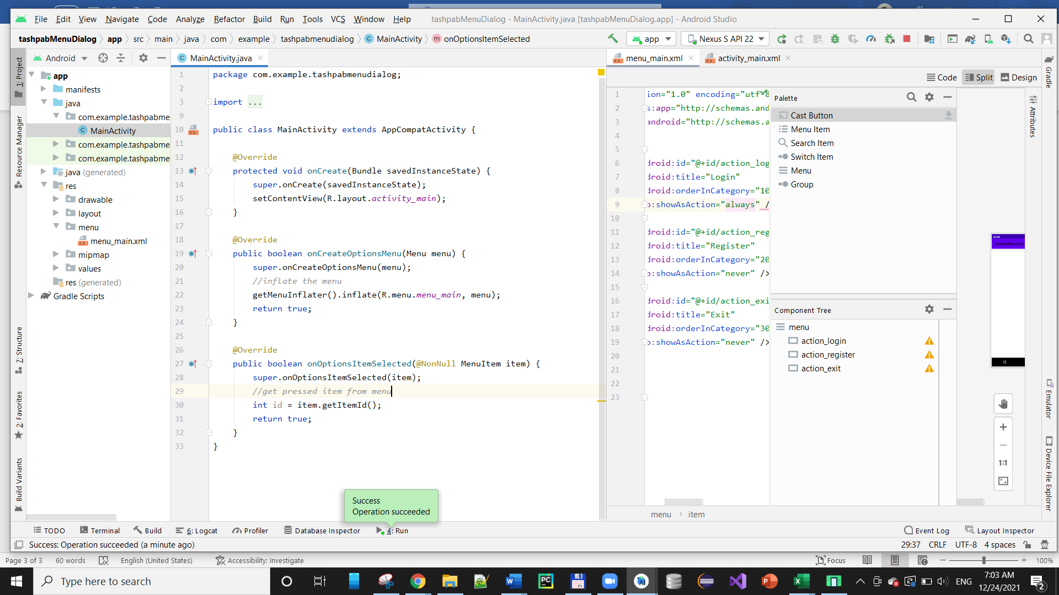

- מימוש של פעולה על לחיצה על תפריט

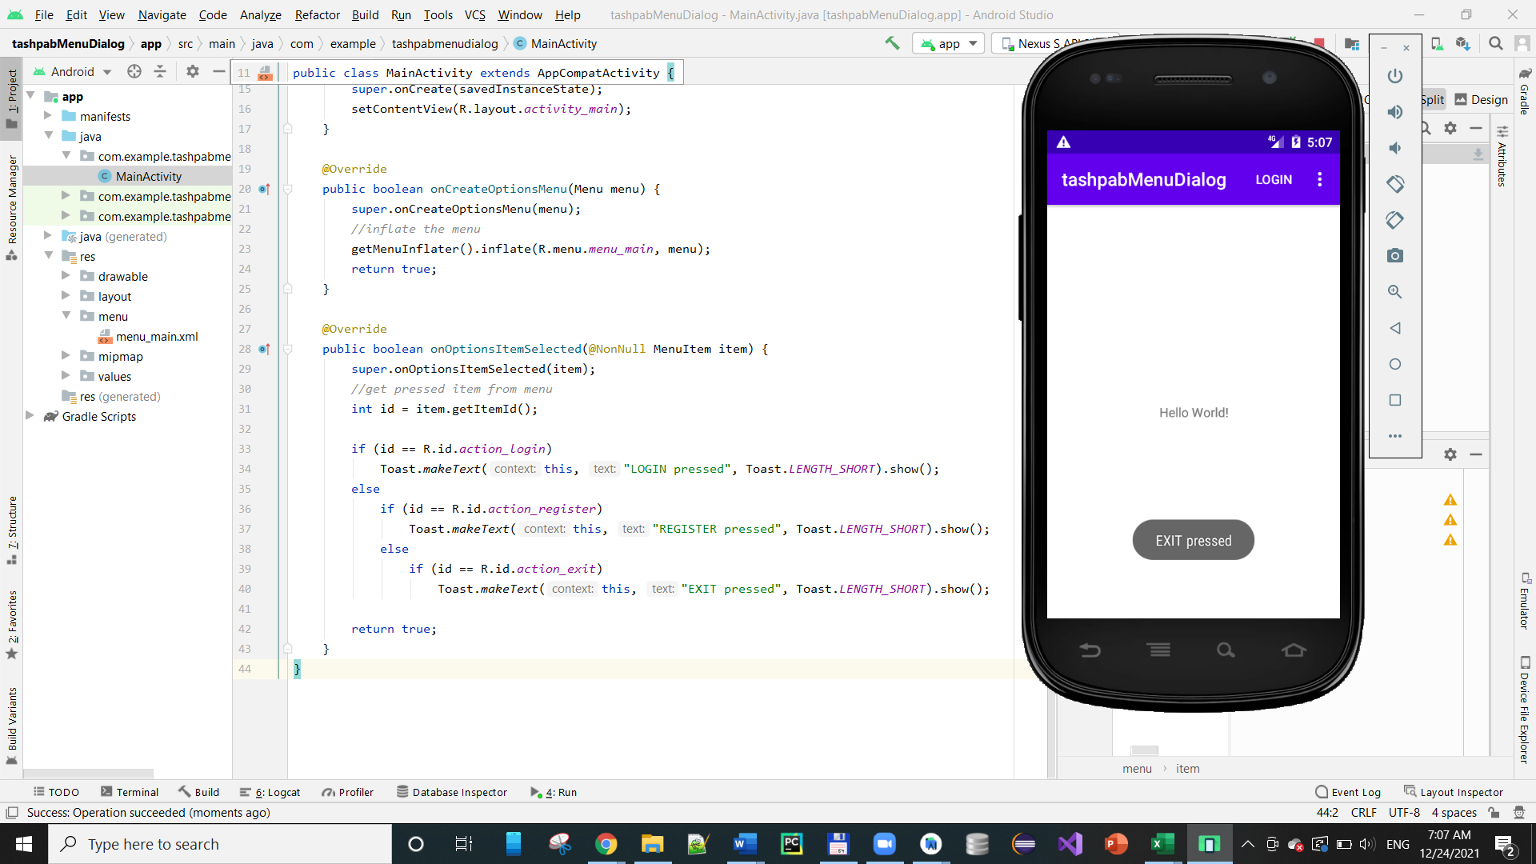

CONTEXT MENU

1 - XML – new menu file
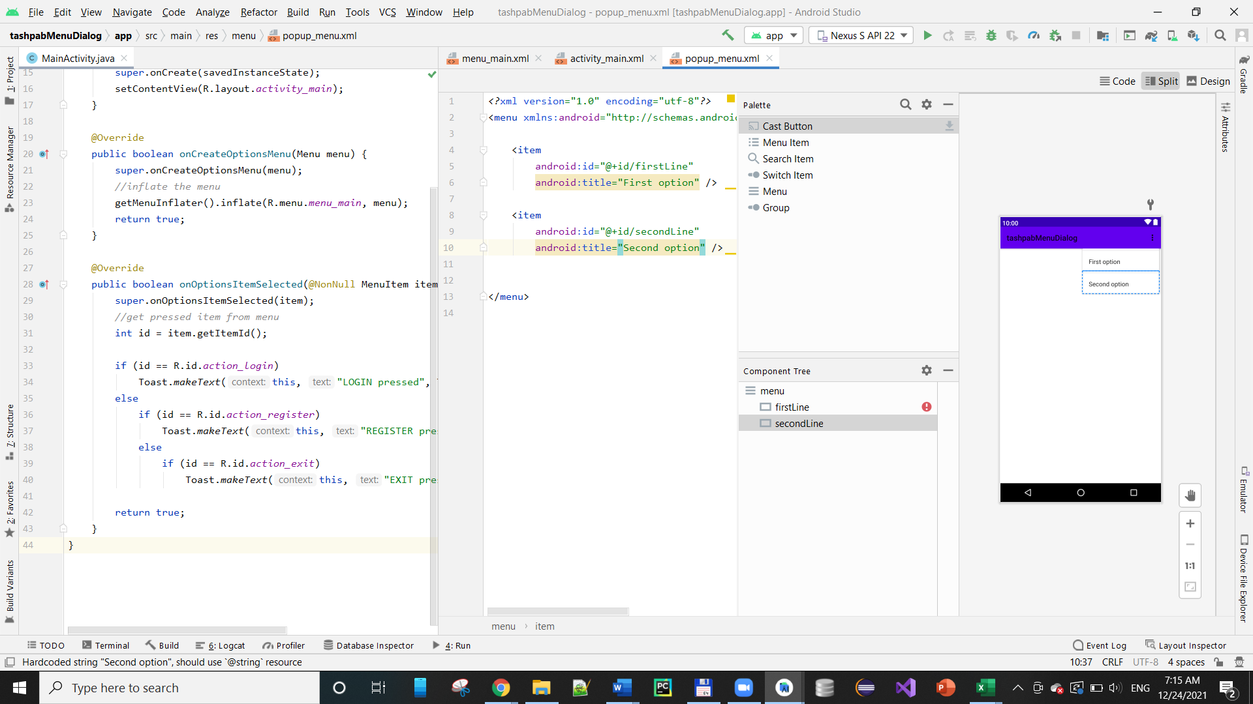

2 - JAVA

onCreateContextMenu
onContextItemSelected

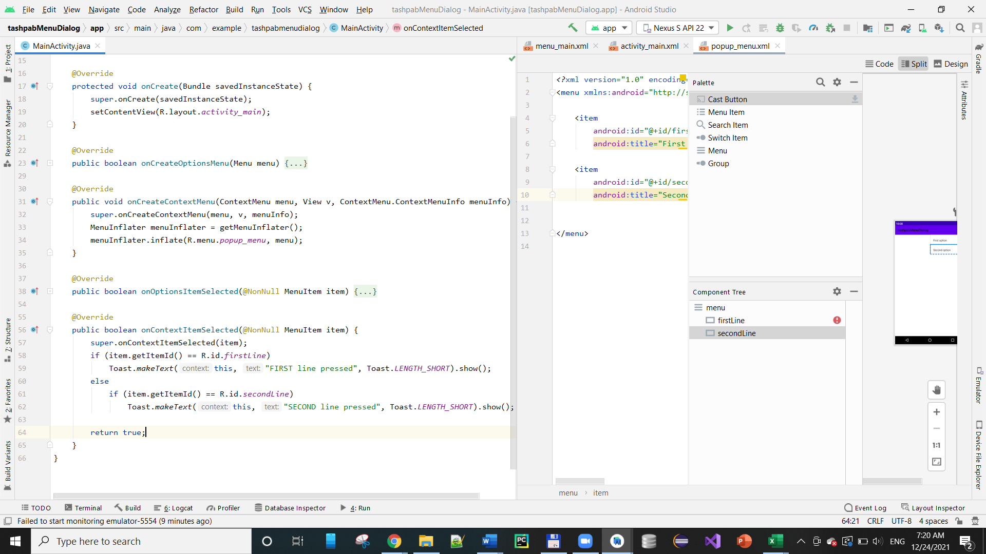

3 - MAIN ACTIVITY XML
- Create a text view
- 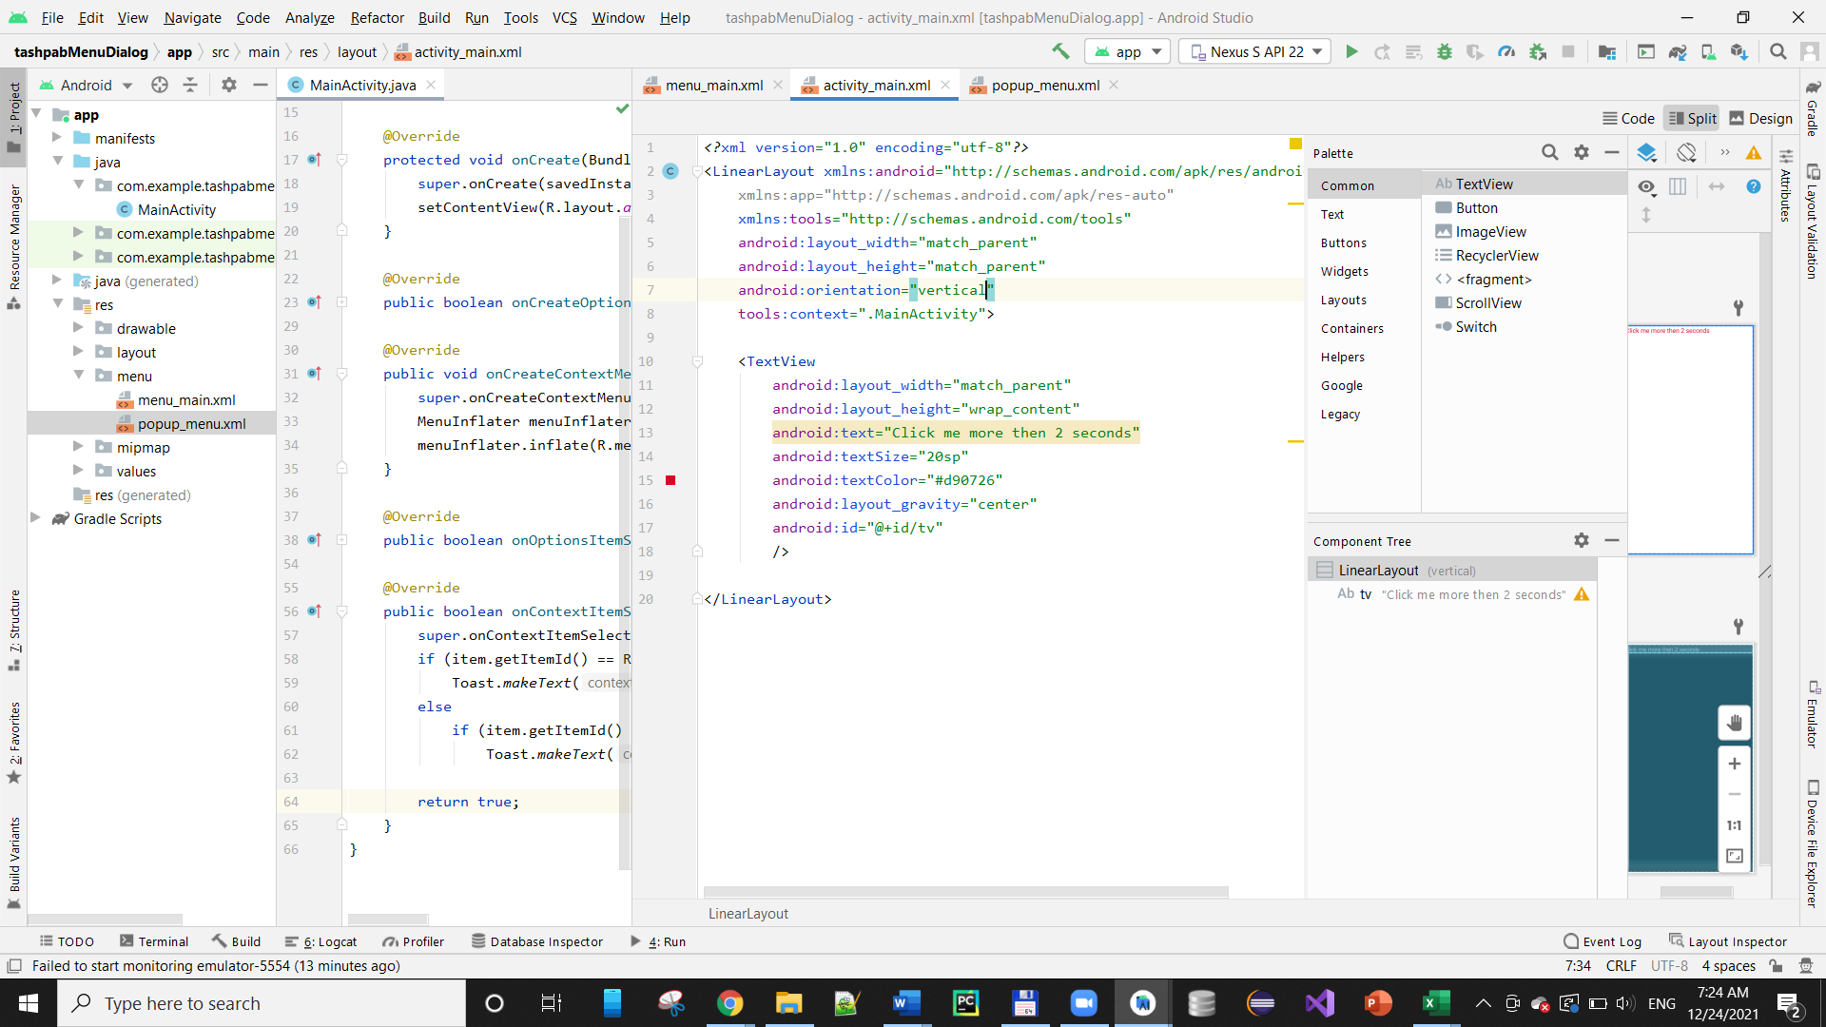

4 - MainActivity.JAVA
- Connect the context menu with the TextView
- 